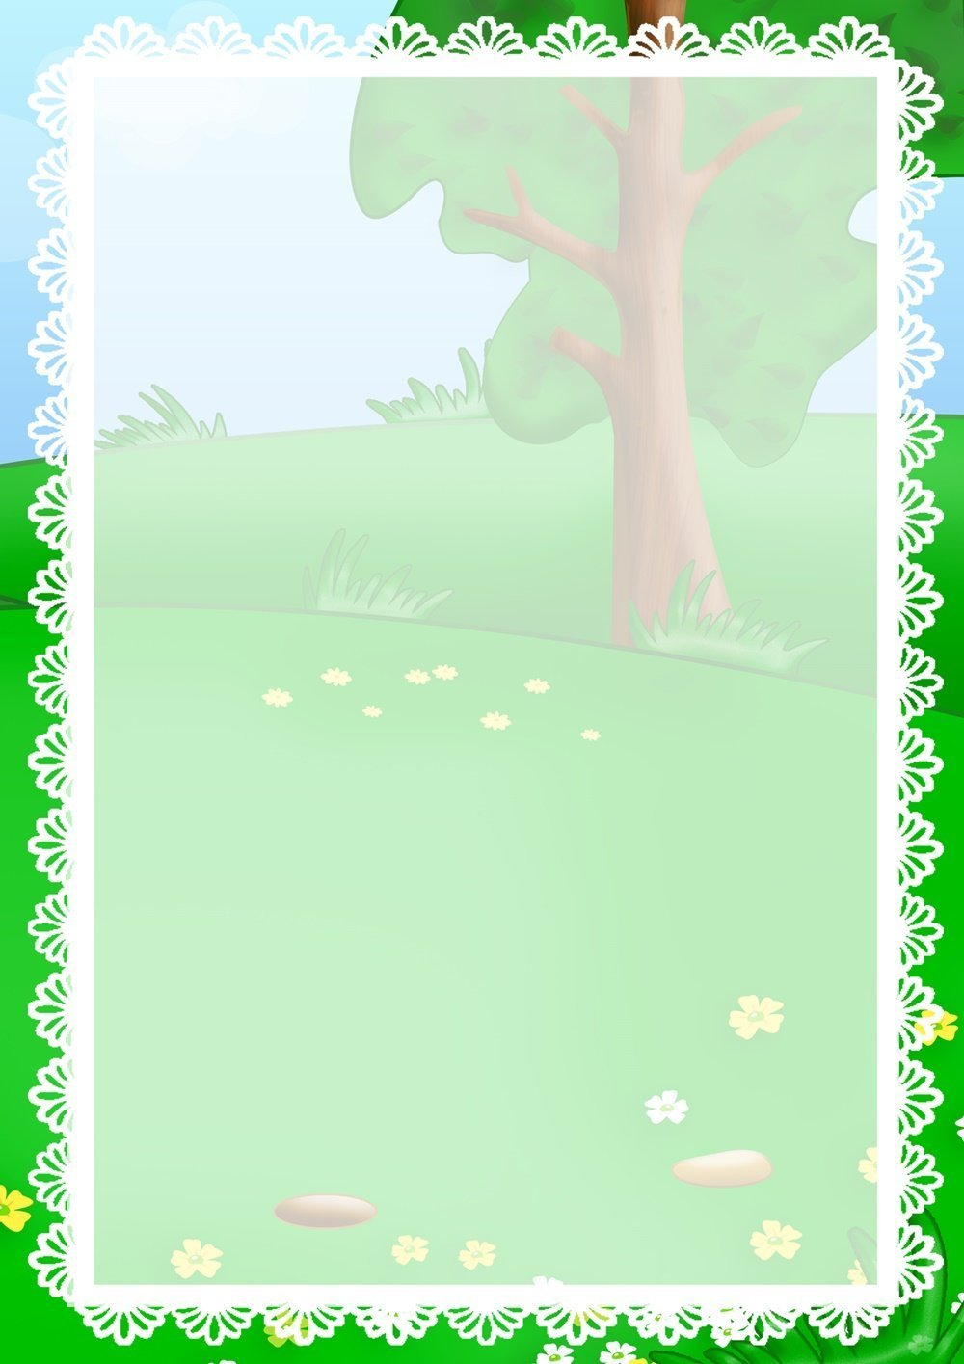**КОНСУЛЬТАЦИЯ ДЛЯ РОДИТЕЛЕЙ**

**ВЛИЯНИЕ РОДИТЕЛЕЙ НА ФОРМИРОВАНИЕ**

**ЛИЧНОСТИ РЕБЁНКА.**

Можно, нельзя, надо - три слова, являющиеся залогом успешного воспитания.

Великий советский педагог В. М. Сухомлинский сказал, что ребенок должен понимать три вещи: можно, нельзя, надо. Он также говорил о том, что воспитание - мудрое ограничение.

Я постоянно слышу жалобы родителей на то, что они не справляются со своими детьми. Не справляются уже в начальной школе.

А знаете, почему? Потому, что многие дети не знают слово надо. Зато знают "не хочу". А родители идут у них на поводу с раннего детства. Не хочу кашу, не хочу убирать игрушки, не хочу спать, не хочу делать уроки. А, если мама будет заставлять, то ребёнок найдет способы управления мамой.

А знаете, почему это работает? Потому, что уступить проще, чем добиться своего. И мама убирает игрушки сама, ищет виноватых в том, что он не выучил таблицу умножения.

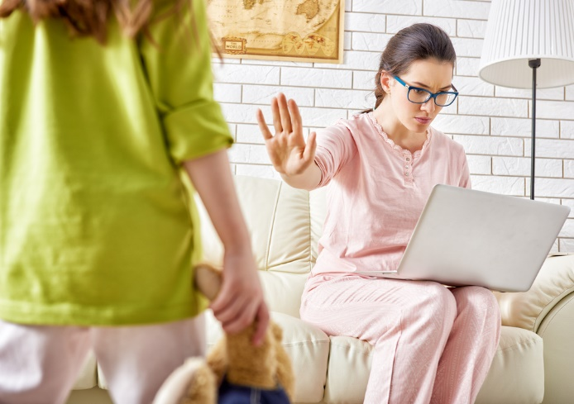Прежде, чем что-то добиться от ребенка, нужно сначала организовать себя. А многим, извините, просто лень. Душевная жизнь человека чрезвычайно сложна, т.к. психика состоит из двух взаимоопределяющих составных: осознаваемое и несознаваемое – сознание и подсознание.

В неосознаваемой сфере очень важное значение имеет фиксированное отношение к себе, к другим и к жизни в целом. Определяют это установки и психологическая защита. Родителям особенно важно понять, какую роль в эмоционально-личностном развитии ребёнка играют родительские установки. Бесспорно, родители - самые значимые и любимые для ребёнка люди. Авторитет, особенно на самых ранних этапах психоэмоционального развития, непререкаем и абсолютен. Вера в непогрешимость, правоту и справедливость родителей у ребёнка непоколебима: "Мама сказала….", "Папа велел…" и т.д.

В отличие от сформировавшейся личности, ребёнок 3-4 лет не владеет психологическими защитными механизмами, не способен руководствоваться осознанными мотивами и желаниями. Родителям стоит осторожно и внимательно относиться к своим словесным обращениям к ребёнку, оценкам поступков ребёнка, избегать установок, которые впоследствии могут отрицательно проявиться в поведении ребёнка, делая его жизнь стереотипной и эмоционально ограниченной.

Установки возникают повседневно. Они случайны, слабы, другие принципиальны, постоянны и сильны, формируются с раннего детства, и, чем раньше они усвоены, тем сильнее их действие. Раз возникнув, установка не исчезает и в благоприятный для неё момент жизни ребёнка воздействует на его поведения и чувства. Оружием против негативной установки может стать только контрустановка, причём постоянно подкрепляемая положительными проявлениями со стороны родителей и окружающих. Например, контрустановка "Ты всё можешь" победит установку "Неумеха, ничего у тебя не получается", но только в том случае, если ребёнок будет действительно получать подтверждение своим способностям в реальной деятельности (рисование, лепка, пение и т.д.).

Несомненно, большая часть родительских установок положительна и способствует благоприятному развитию личного пути ребёнка. А раз они помогают и не мешают, то и осознавать их не обязательно. Это своеобразные инструменты психологической защиты, помогающие ребёнку сохранить себя и выжить в окружающем мире. Примером исторически сложившихся и передаваемых из поколения в поколение положительных установок, охраняющих человека, являются пословицы и поговорки, сказки и басни с мудрым адаптационным смыслом, где добро побеждает зло, где важны стойкость, вера в себя и свои силы.

Ниже приведена таблица наиболее часто встречающихся негативных родительских установок. Обратите внимание на те последствия, которые они могут иметь для личности ребенка, и научитесь выдвигать контрустановки. Вспомните, не слышали ли вы нечто похожее от своих родителей? Не стали ли некоторые из них тормозящими указателями на вашем жизненном пути?

|  |
| --- |
| ***Сказав так:*** *подумайте о последствиях и вовремя* ***исправьтесь*** |
| **"Не будешь слушаться, с тобой никто дружить не будет…" - Замкнутость, отчуждённость, угодливость, безынициативность, подчиняемость, приверженность стереотипному поведению - "Будь собой, у каждого в жизни будут друзья!".** |
| **"Горе ты моё!" - Чувство вины, низкая самооценка, враждебное отношение к окружающим, отчуждение, конфликты с родителями - "Счастье ты моё, радость моя!"** |
| **"Плакса-Вакса, нытик, пискля!"- Сдерживание эмоций, внутренняя озлобленность, тревожность, глубокое переживание даже незначительных проблем, страхи, повышенное эмоциональное напряжение- "Поплачь, будет легче…".** |
| **"Не твоего ума дело!"- Низкая самооценка, задержки в психическом развитии, отсутствие своего мнения, робость, отчуждённость, конфликты с родителями -"А ты как думаешь?"** |
| **"Ты совсем, как твой папа (мама)…" -Трудности в общении с родителями, идентификация с родительским поведением, неадекватная самооценка, упрямство, повторение поведения родителя -"Папа у нас замечательный человек!" "Мама у нас, умница!".** |
| **"Ничего не умеешь делать, неумейка!" - Неуверенность в своих силах, низкая самооценка, страхи, задержки психического развития, безынициативность, низкая мотивация к достижению - "Попробуй ещё, у тебя обязательно получится!".** |
| **"Неряха, грязнуля!"- Чувство вины, страхи, рассеянность, невнимание к себе и своей внешности, неразборчивость в выборе друзей- "Как приятно на тебя смотреть, когда ты чист и аккуратен!"** |
| **"Ты плохой, обижаешь маму, я уйду от тебя к другому ребёнку!" -Чувство вины, страхи, тревожность, ощущение одиночества, нарушение сна, отчуждение от родителей, "уход" в себя или "уход" от родителей -"Я никогда тебя не оставлю, ты самый любимый!".** |
| **"Уйди с глаз моих, встань в угол!" - Нарушения взаимоотношений с родителями, "уход" от них, скрытность, недоверие, озлобленность, агрессивность -"Иди ко мне, давай во всём разберёмся вместе!"** |
| **"Не ешь много сладкого, а то зубки будут болеть, и будешь то-о-ол-стая!" - Проблемы с излишним весом, больные зубы, самоограничение, низкая самооценка, неприятие себя -"Давай немного оставим папе (маме) ит.д."** |
| **"Всегда ты не вовремя подожди…" - Отчуждённость, скрытность, излишняя самостоятельность, ощущение беззащитности, ненужности, "уход" в себя", повышенное психоэмоциональное напряжение -"Давай, я тебе помогу!"** |

Естественно, список установок может быть значительно больше. Составьте свой собственный и попытайтесь найти контрустановки, это очень полезное занятие, ведь сказанное, казалось бы, невзначай и не со зла, может "всплыть" в будущем и отрицательно повлиять на психоэмоциональное благополучие ребёнка, его поведение, а нередко и на его жизненный сценарий.

Чувства вины и стыда ни в коей мере не помогут ребёнку стать здоровым и счастливым. Не стоит делать его жизнь унылой, иногда ребёнку вовсе не нужна оценка его поведения и поступков, его просто надо успокоить. Сам ребёнок – не беспомощная "соломинка на ветру", не робкая травинка на асфальте, которая боится, что на неё наступят. Дети от природы наделены огромным запасом инстинктов, чувств и форм поведения, которые помогут им быть активными, энергичными и жизнестойкими. Многое в процессе воспитания детей зависит не только от опыта и знаний родителей, но и от их умения чувствовать и догадываться!

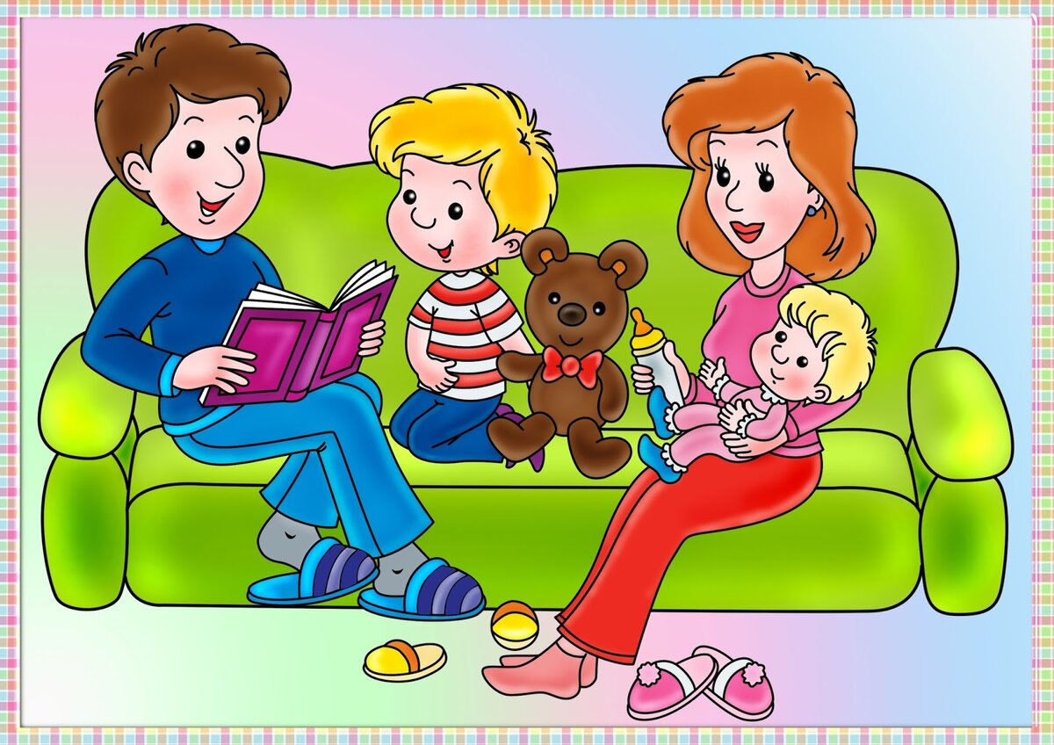

подготовила: Самофалова В.В